专题强化二十一 电磁感应中的电路及图像问题
学习目标 1.掌握电磁感应中电路问题的分析方法。 2.掌握感应电流、电荷量、路端电压、电功率的计算方法。 3.会根据电磁感应规律分析图像问题。
考点一 电磁感应中的电路问题
1.电磁感应电路中的五个等效问题
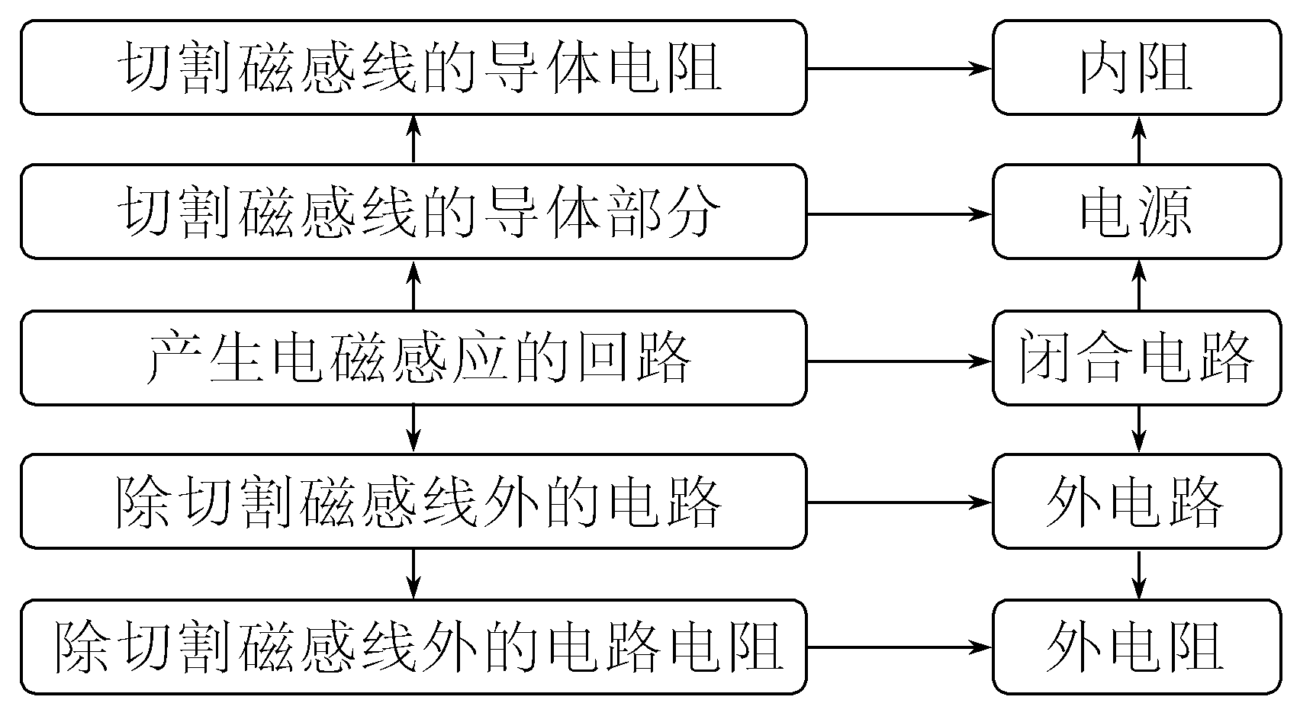
2.电磁感应中电路知识的关系图
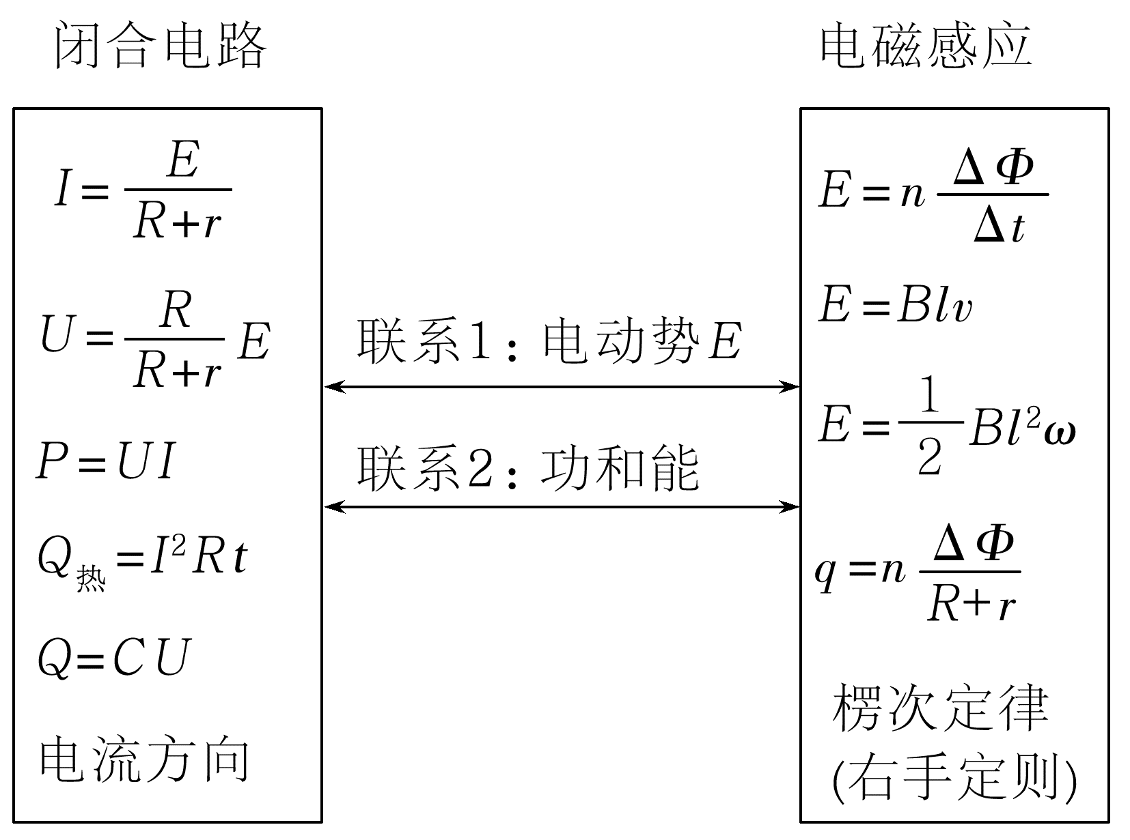
例1 (多选)(2025·安徽阜阳模拟)由绝缘导线绕成的n=100匝正方形线圈ABDE,边长L=40 cm,其内阻r=2 Ω,将线圈的首尾两端接入如图甲所示的电路,三个定值电阻的阻值分别为R₁=2 Ω,R₂=R=4 Ω,电容器的电容C=4 μF。线圈所在区域存在垂直纸面向里的匀强磁场,磁感应强度随时间变化的规律如图乙所示。下列说法正确的是( )
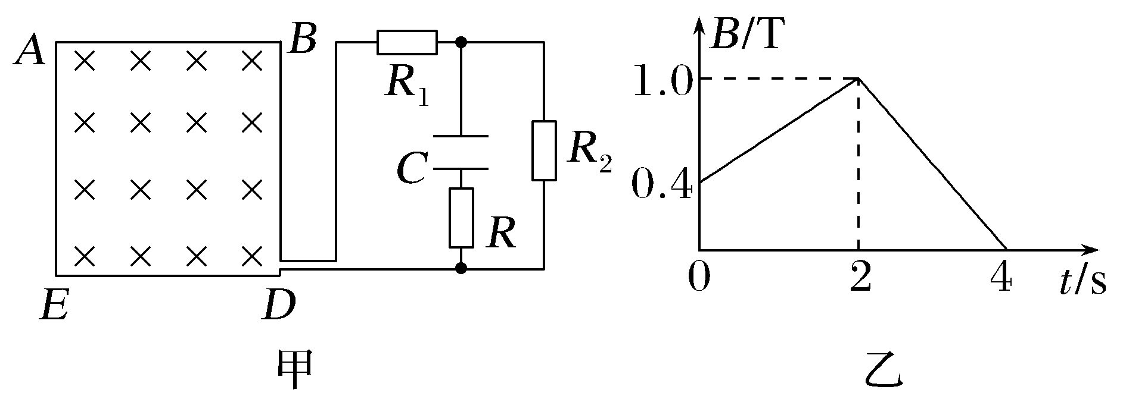
A.1 s末,通过R₁的电流为0.6 A
B.3 s末,R₂两端的电压为2.4 V
C.3 s末,电容器所带的电荷量为8.0×10⁻⁶ C
D.0~4 s内,通过R的电荷量为2.56×10⁻⁵ C
答案 AD
解析 1 s末,感应电动势E₁=n$\frac{ΔB}{Δt}$L²=100×$\frac{1.0-0.4}{2}$×0.4² V=4.8 V,通过R₁的电流为I₁=$\frac{E_{1}}{R_{1}+R_{2}+r}$=0.6 A,故A正确;3 s末,感应电动势E₂=n$\frac{ΔB'}{Δt'}$L²=100×$\frac{1.0-0}{2}$×0.4² V=8 V,R₂两端的电压为U₂=$\frac{R_{2}}{R_{2}+R_{1}+r}$E₂=4 V,故B错误;3 s末,电容器所带的电荷量为Q=CU₂=1.6×10⁻⁵ C,故C错误;0~2 s内,电容器下极板带正电,上极板带负电,所带的电荷量Q'=CI₁R₂=0.96×10⁻⁵ C,2 s后极板电性改变,所以0~4 s内,通过R的电荷量为Q_{总}=Q+Q'=2.56×10⁻⁵ C,故D正确。
总结提升 分析电磁感应电路问题的基本思路
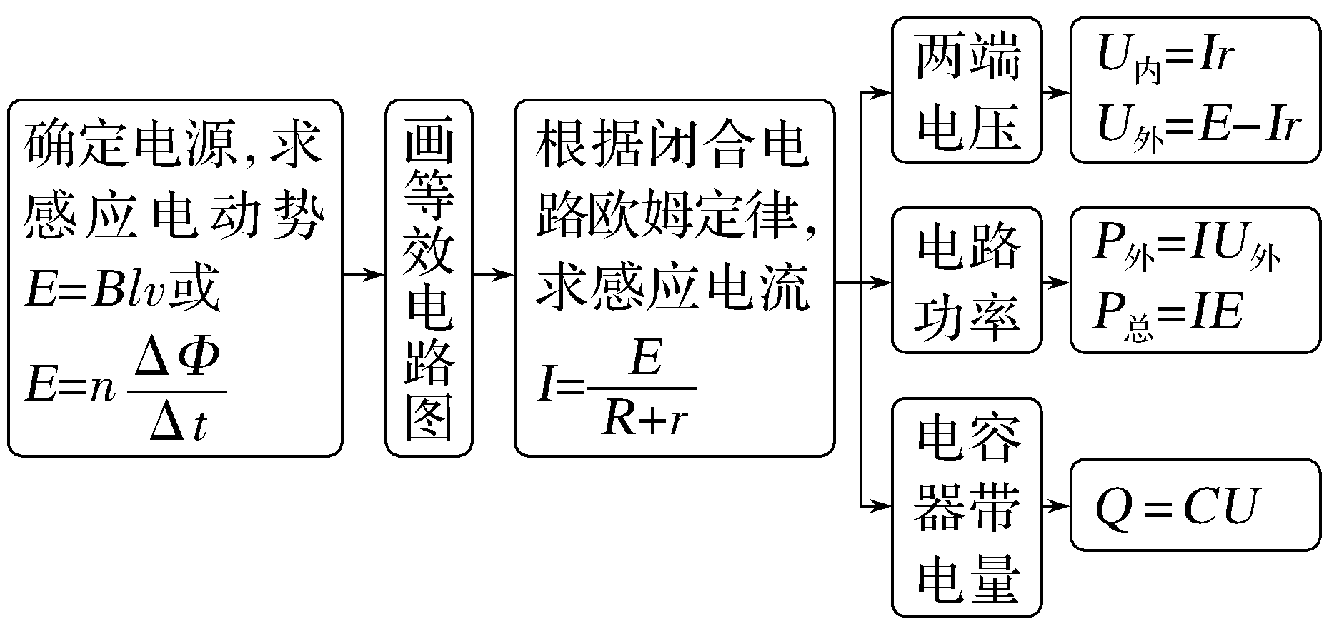
跟踪训练
1.(人教版选择性必修第二册P46T3改编)如图所示,由某种粗细均匀的总电阻为3R的金属条制成的矩形线框abcd,宽ad=L,固定在水平面内且处于方向竖直向下的磁感应强度为B的匀强磁场中。有一接入电路电阻为R的导体棒PQ,在水平拉力作用下沿ab、dc以速度v匀速滑动,滑动过程中PQ始终与ab垂直,且与线框接触良好,不计摩擦。在PQ从靠近ad处向bc滑动的过程中,求:
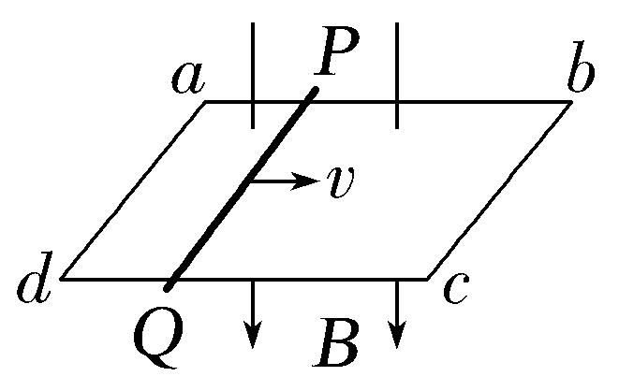
(1)PQ切割磁感线产生的电动势;
(2)PQ滑到中间位置时PQ两端的电压;
(3)线框消耗的最大电功率。
答案 (1)BLv (2)$\frac{3}{7}$BLv (3)$\frac{12B^{2}L^{2}v^{2}}{49R}$
解析 (1)PQ切割磁感线产生的电动势E=BLv。
(2)PQ滑到中间位置时外电阻
R_{外}=$\frac{1.5R·1.5R}{3R}$=0.75R
根据闭合电路的欧姆定律得
I=$\frac{E}{R_{外}+R}$=$\frac{BLv}{1.75R}$=$\frac{4BLv}{7R}$
PQ两端的电压U=IR_{外}=$\frac{3}{7}$BLv。
(3)因当外电阻等于电源内阻时电源输出功率最大,而当PQ在中间位置时外电阻最大,最大值为0.75R,与电源内阻最接近,可知此时线框消耗的电功率最大,最大电功率为P=$\frac{U^{2}}{R_{外}}$=$\frac{{\left(\frac{3}{7}BLv\right)}^{2}}{0.75R}$=$\frac{12B^{2}L^{2}v^{2}}{49R}$。
考点二 电磁感应中电荷量的计算
电磁感应中电荷量的计算公式:q=n$\frac{ΔΦ}{R+r}$
(1)推导:根据法拉第电磁感应定律$\overline{E}$=n$\frac{ΔΦ}{Δt}$,电路中的平均电流为$\overline{I}$=$\frac{\overline{E}}{R+r}$=$\frac{nΔΦ}{(R+r)Δt}$,所以q=$\overline{I}$Δt=n$\frac{ΔΦ}{R+r}$。
(2)结论:电磁感应过程中产生的感应电荷量由线圈的匝数、磁通量的变化量及电路的总电阻共同决定,与时间Δt无关。
注意:$\overline{E}$表示电动势的平均值,$\overline{I}$表示电流的平均值。电流变化时计算通过导体横截面的电荷量时要用电流的平均值。
例2 (多选)如图所示,在光滑水平面上MN右侧区域存在磁感应强度大小为B、方向垂直于纸面向里的匀强磁场。t=0时刻,一质量为m、高为a、电阻为R的正三角形金属线框以速度v从边界MN处进入磁场,最终线框恰好完全进入。在线框运动过程中,下列说法正确的是( )
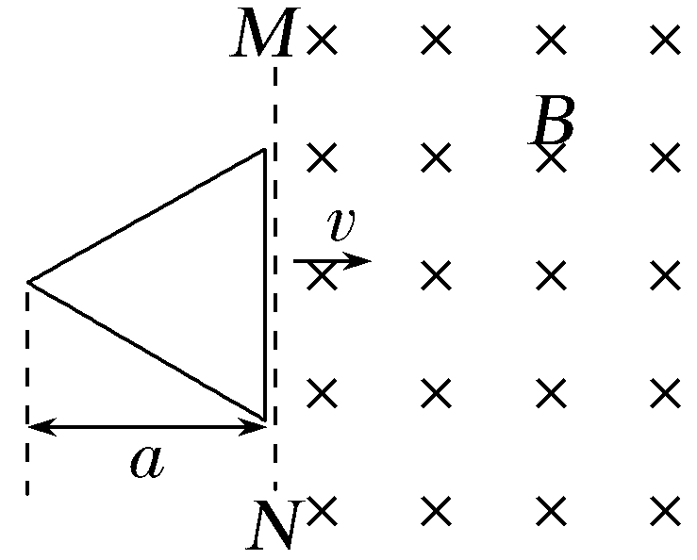
A.线框中的电流始终为顺时针方向
B.t=0时刻,线框的感应电动势大小为Bav
C.通过导线横截面的电荷量为$\frac{\sqrt{3}Ba^{2}}{3R}$
D.线框中感应电流产生的焦耳热为$\frac{1}{2}$mv²
答案 CD
解析 根据右手定则可知,线框中的电流始终为逆时针方向,故A错误;正三角形高为a,由几何关系可知其边长为L=$\frac{2\sqrt{3}}{3}$a,根据法拉第电磁感应定律可知,t=0时刻,线框的感应电动势大小为E₀=BLv=$\frac{2\sqrt{3}}{3}$Bav,故B错误;感应电动势的平均值$\overline{E}$=$\frac{ΔΦ}{Δt}$=$\frac{B·\frac{L}{2}a}{Δt}$,感应电流的平均值$\overline{I}$=$\frac{\overline{E}}{R}$,根据电流的定义式有$\overline{I}$=$\frac{q}{Δt}$,解得q=$\frac{\sqrt{3}Ba^{2}}{3R}$,故C正确;最终线框恰好完全进入磁场,根据能量守恒定律有Q=$\frac{1}{2}$mv²,故D正确。
跟踪训练
2.(2025·湖北卷,5)如图(a)所示,相距L的两足够长平行金属导轨放在同一水平面内,两长度均为L、电阻均为R的金属棒ab、cd垂直跨放在两导轨上,金属棒与导轨接触良好,导轨电阻忽略不计。导轨间存在与导轨平面垂直的磁场,其磁感应强度大小B随时间t变化的图像如图(b)所示,t=T时刻,B=0。t=0时刻,两棒相距x₀,ab棒速度为零,cd棒速度方向水平向右,并与棒垂直,则0~T时间内流过回路的电荷量为( )
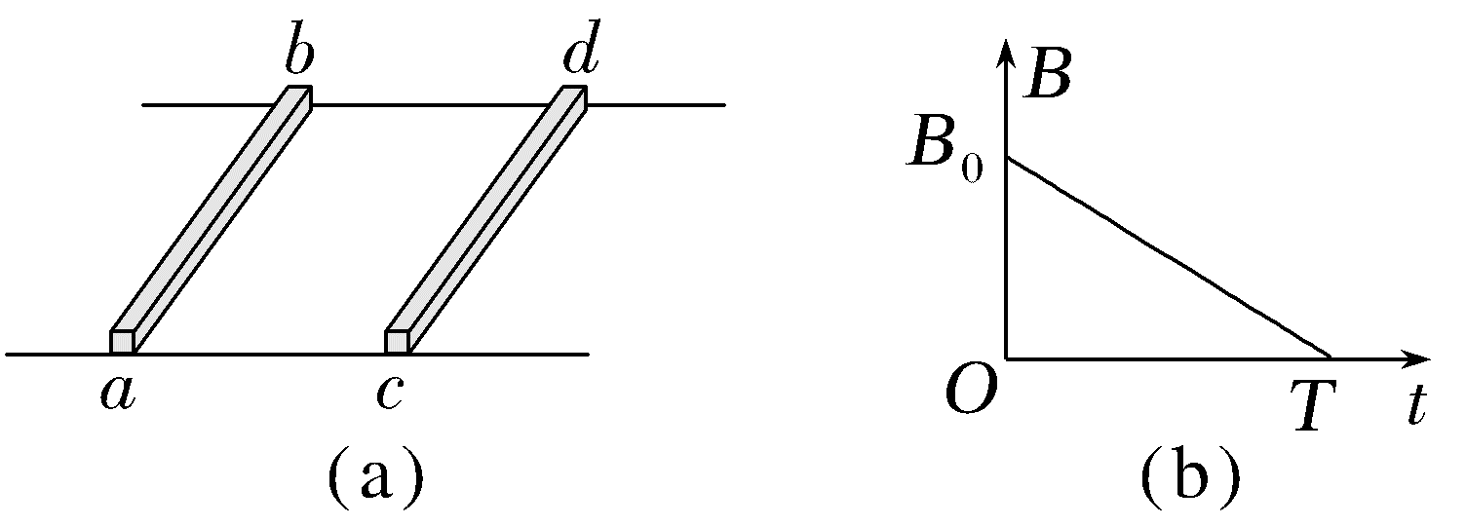
A.$\frac{B_{0}Lx_{0}}{4R}$ B.$\frac{B_{0}Lx_{0}}{2R}$
C.$\frac{B_{0}Lx_{0}}{R}$ D.$\frac{2B_{0}Lx_{0}}{R}$
答案 B
解析 由$\overline{E}$=$\frac{ΔΦ}{Δt}、\overline{I}$=$\frac{\overline{E}}{R_{总}}$和q=$\overline{I}$Δt得,0~T时间内流过回路的电荷量为q=$\frac{|Δ\left.Φ\right|}{2R}$=$\frac{B_{0}Lx_{0}}{2R}$,B正确。
考点三 电磁感应中的图像问题
1.解题策略
(1)明确图像的种类,即是B-t图像还是Φ-t图像,或者E-t图像、i-t图像、F-t图像等;对切割磁感线产生感应电动势和感应电流的情况,还常涉及E-x图像和i-x图像。
(2)分析电磁感应的具体过程。
(3)用右手定则或楞次定律确定电流方向与时间的对应关系。
(4)结合法拉第电磁感应定律、闭合电路欧姆定律、牛顿运动定律等知识写出相应的函数关系式。
(5)根据函数关系式,进行数学分析,如分析斜率的变化、截距等。
(6)画图像或判断图像。
2.解题方法:先定性排除,再定量解析
(1)定性排除法:用右手定则或楞次定律确定物理量的方向,定性地分析物理量的变化趋势、变化快慢、是否均匀变化等,特别注意物理量的正负和磁场边界处物理量的变化,通过定性分析排除错误选项。
(2)定量解析法:根据题目所给条件推导出物理量之间的函数关系,然后由函数关系对图像作出分析,由图像的斜率、截距等作出判断。
例3 (多选)(2026·广东肇庆期末)在如图甲所示的虚线框内有匀强磁场,一固定的金属线圈abcd有部分处在磁场中,磁场方向垂直于线圈平面,磁感应强度随时间的变化规律如图乙所示。线圈中产生的电动势E、焦耳热Q、电流I(规定顺时针方向为正)、线框受到的安培力F(规定向左为正)与时间t的关系图像可能正确的是( )
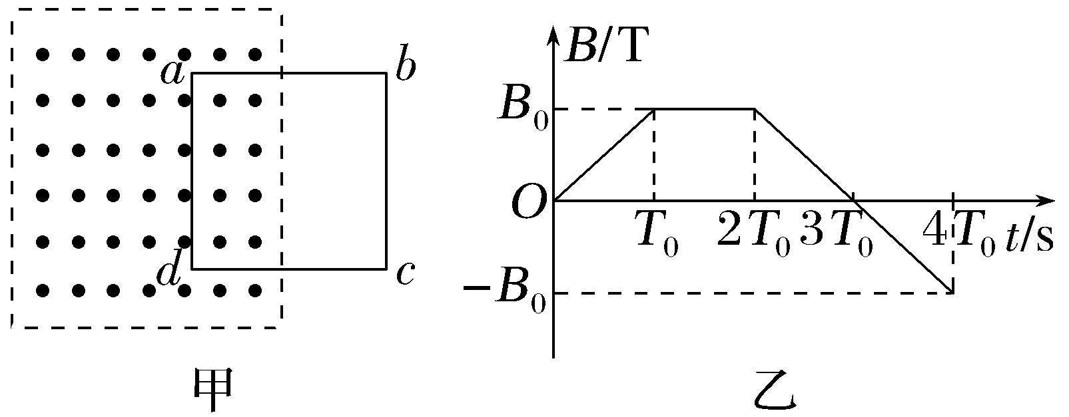
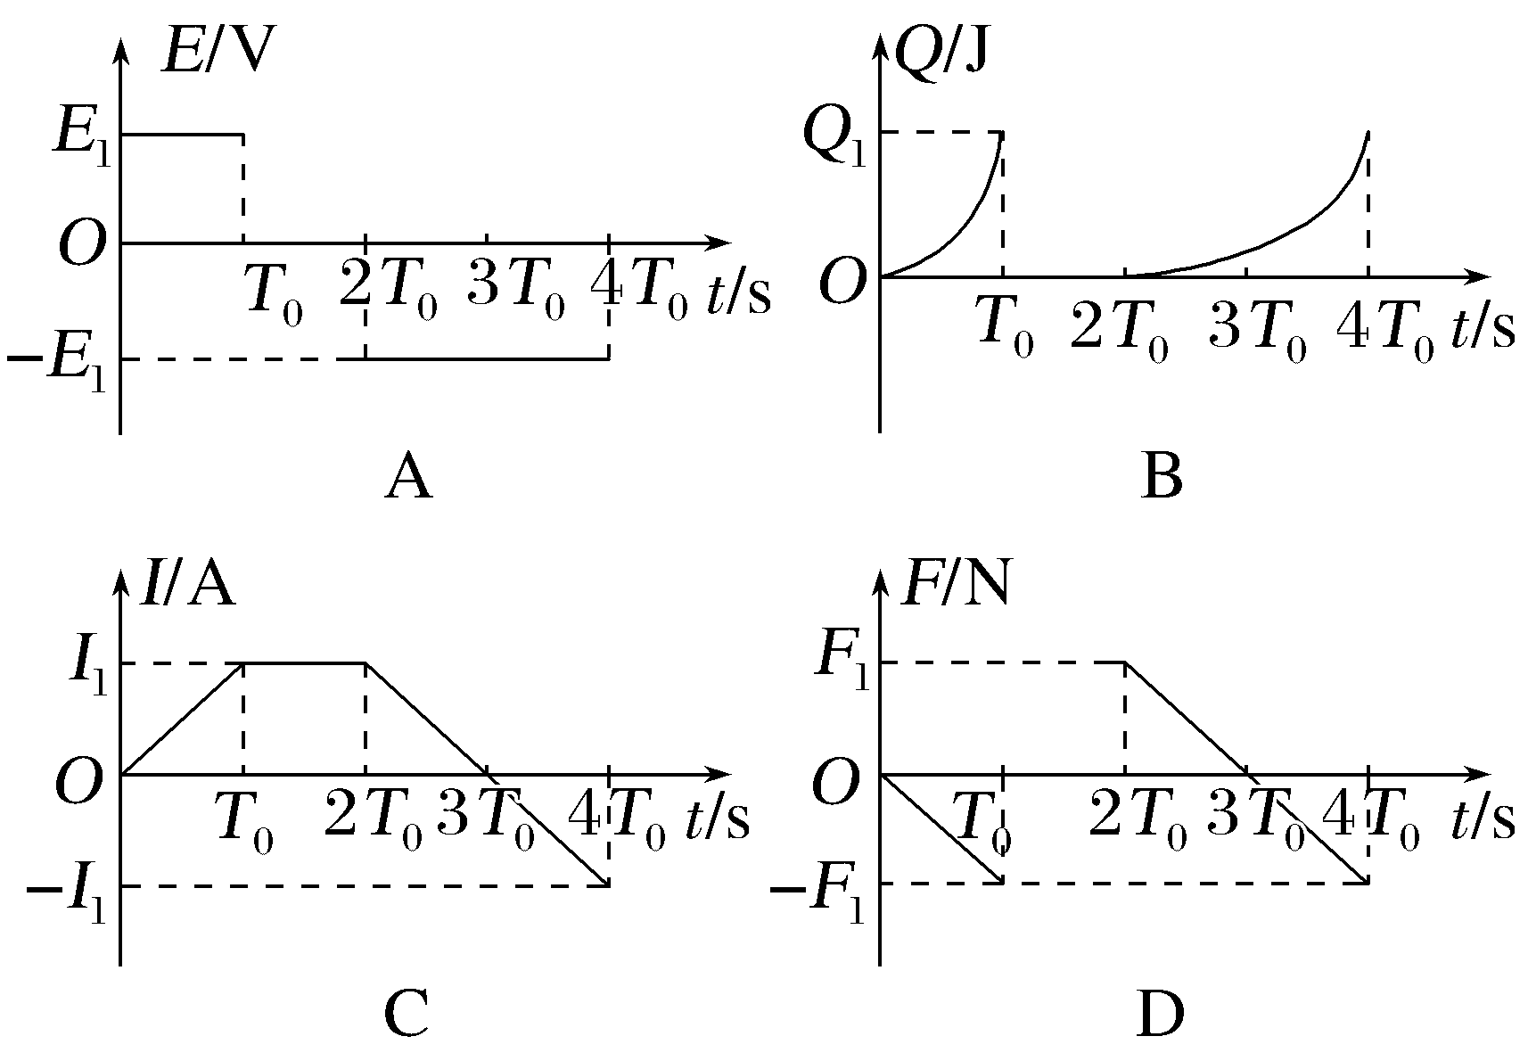
答案 AD
解析 设线圈处于磁场中的面积为S,根据法拉第电磁感应定律有E=$\frac{ΔΦ}{Δt}$=S$\frac{ΔB}{Δt}$,B-t图像中,0~T₀内,$\frac{ΔB}{Δt}$=$\frac{B_{0}}{T_{0}}$,T₀~2T₀内,$\frac{ΔB}{Δt}$=0,2T₀~4T₀内,$\frac{ΔB}{Δt}$=-$\frac{B_{0}}{T_{0}}$,所以0~T₀、2T₀~4T₀内,感应电动势大小相等,但方向相反,T₀~2T₀内,感应电动势为零,故A正确;根据闭合电路欧姆定律有I=$\frac{E}{R}$,可知0~T₀、2T₀~4T₀内,感应电流大小相等且为恒定值,方向相反,T₀~2T₀内,感应电流为零,根据焦耳定律Q=I²Rt,可知0~T₀、2T₀~4T₀内,焦耳热随时间均匀变化,故B、C错误;根据安培力F=ILB可知,0~T₀内安培力随时间均匀增大,2T₀~4T₀内安培力随时间先均匀减小后均匀增大,T₀~2T₀内,安培力为零,由左手定则判断可知,0~T₀、3T₀~4T₀内线圈受到的安培力方向向右,为负,2T₀~3T₀内线圈受到的安培力方向向左,为正,故D正确。
跟踪训练
3.(2026·黑龙江大庆高三期末)将一均匀导线围成一闭合的环状扇形线框MNPQ,其中OQ=R,OM=3R,圆弧MN和PQ的圆心均为O点,O点为直角坐标系的原点,其中第二和第四象限存在垂直于纸面向里的匀强磁场,其磁感应强度大小为B,第三象限存在垂直于纸面向外的匀强磁场,磁感应强度大小为2B。从t=0时刻开始让导线框以O点为圆心,以恒定的角速度ω沿逆时针方向做匀速圆周运动,规定沿QMNP方向的电流为正,则对导线框中电流随时间的变化规律的描绘正确的是( )
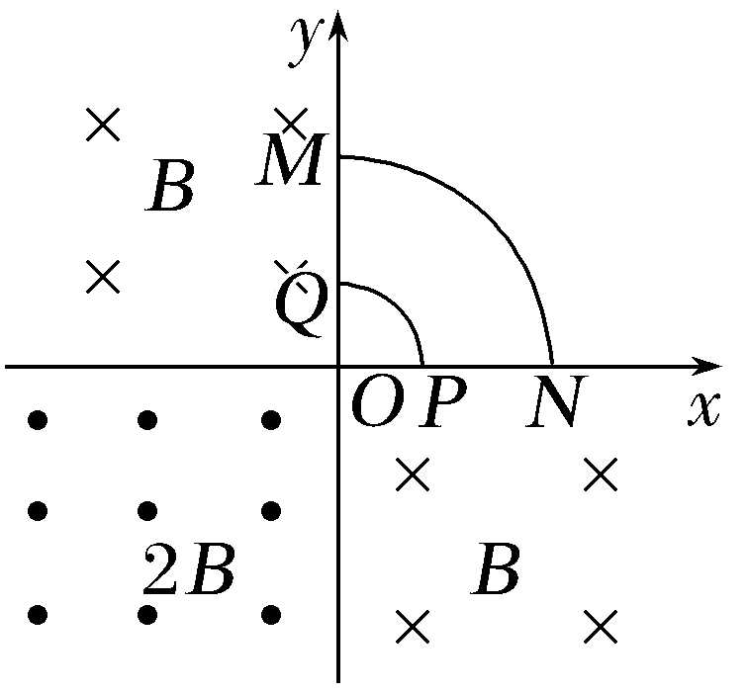
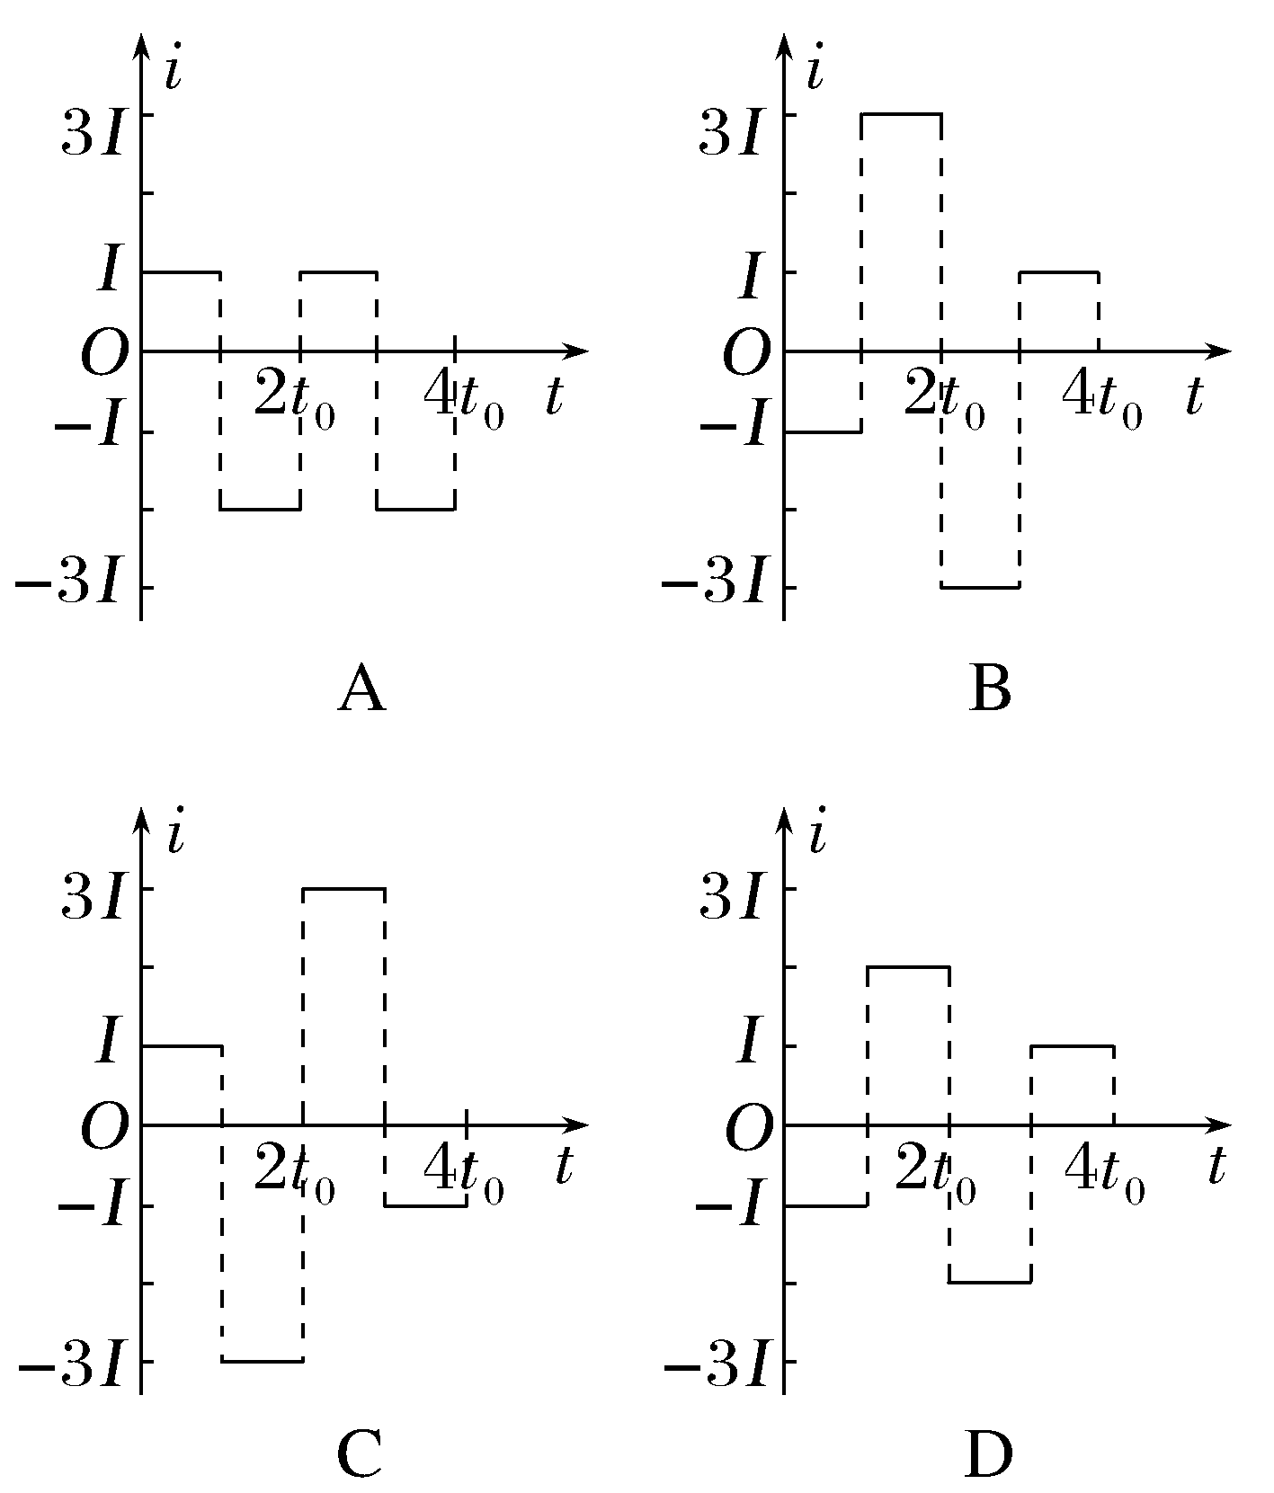
答案 B
解析 在0~t₀时间内,线框从图示位置开始(t=0)转过90°的过程中产生的感应电动势为E₁=$\frac{1}{2}$Bω(3R)²-$\frac{1}{2}$BωR²=4BωR²,设线框MNPQ的电阻为r,由闭合电路欧姆定律知,回路中的电流为I₁=$\frac{E_{1}}{r}$=$\frac{4BωR^{2}}{r}$,根据楞次定律判断可知,线框中感应电流方向为QPNM方向,为负方向。在t₀~2t₀时间内,线框进入第三象限的过程中,回路中的电流方向为QMNP方向,为正方向,回路中产生的感应电动势为E₂=$\frac{1}{2}$Bω(3R)²-$\frac{1}{2}$BωR²+$\frac{1}{2}$×2Bω(3R)²-$\frac{1}{2}$×2BωR²=12BωR²,感应电流为I₂=$\frac{E_{2}}{r}$=3I₁。在2t₀~3t₀时间内,线框进入第四象限的过程中,回路中的电流方向为QPNM方向,为负方向,回路中产生的感应电动势E₃=E₂,感应电流为I₃=3I₁。在3t₀~4t₀时间内,线框出第四象限的过程中,回路中的电流方向为QMNP方向,为正方向,回路中产生的感应电动势E₄=E₁,回路电流为I₄=I₁,故B正确。
A级 基础对点练
对点练1 电磁感应中的电路问题
1.如图所示是两个相互连接的金属圆环,小金属环的电阻是大金属环电阻的二分之一,匀强磁场垂直穿过大金属环所在区域,当磁感应强度随时间均匀变化时,在大环内产生的感应电动势为E,则a、b两点间的电势差为( )
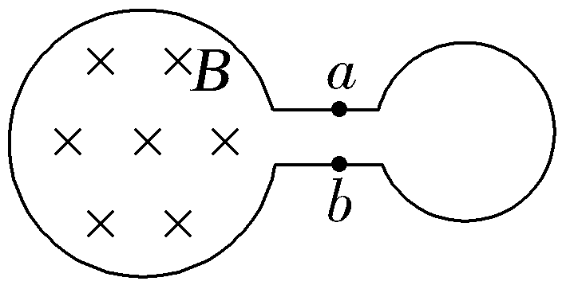
A.$\frac{1}{2}$E B.$\frac{1}{3}$E
C.$\frac{2}{3}$E D.E
答案 B
解析 a、b间的电势差等于路端电压,而小环电阻占电路总电阻的$\frac{1}{3}$,故a、b两点间电势差为U=$\frac{1}{3}$E,故B正确。
2.(多选)如图所示,分布于全空间的匀强磁场垂直于纸面向里,其磁感应强度大小为B=2 T。宽度为L=0.8 m的两导轨间接一阻值为R=0.2 Ω的电阻,电阻为2R的金属棒AC长为2L并垂直于导轨(导轨电阻不计)放置,A端刚好位于导轨上,中点D与另一导轨接触。当金属棒以速度v=0.5 m/s向左匀速运动时,下列说法正确的是( )
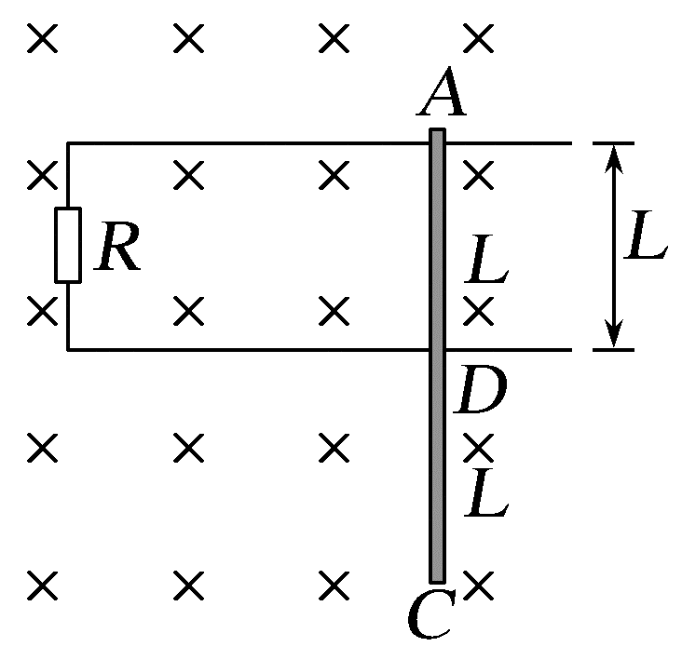
A.流过电阻R的电流为2 A
B.A、D两点间的电势差为U_{AD}=0.4 V
C.A、C两点间的电势差为U_{AC}=-1.6 V
D.A、C两点间的电势差为U_{AC}=-1.2 V
答案 AD
解析 金属棒AD段切割磁感线产生的感应电动势为E_{AD}=BLv=2×0.8×0.5 V=0.8 V,流过电阻R的电流I=$\frac{E}{R+R}$=$\frac{0.8}{0.4}$ A=2 A,根据右手定则,可知A端的电势低于D端的电势,A、D两点间的电势差U_{AD}=-IR=-0.4 V,A正确,B错误;D、C两点间的电势差U_{DC}=-BLv=-0.8 V,则U_{AC}=U_{AD}+U_{DC}=-1.2 V,C错误,D正确。
3.(多选)(2025·江西南昌模拟)如图所示,一实验小组利用传感器测量通电螺线管的磁场随时间变化的实验规律,测得螺线管的匝数为n=30匝、横截面积S=20 cm²,螺线管电阻r=1 Ω,与螺线管串联的外电阻R=5 Ω。穿过螺线管的磁场方向如图甲所示,磁感应强度按图乙所示的规律变化(以磁场方向向左为正方向),则t=4 s时( )
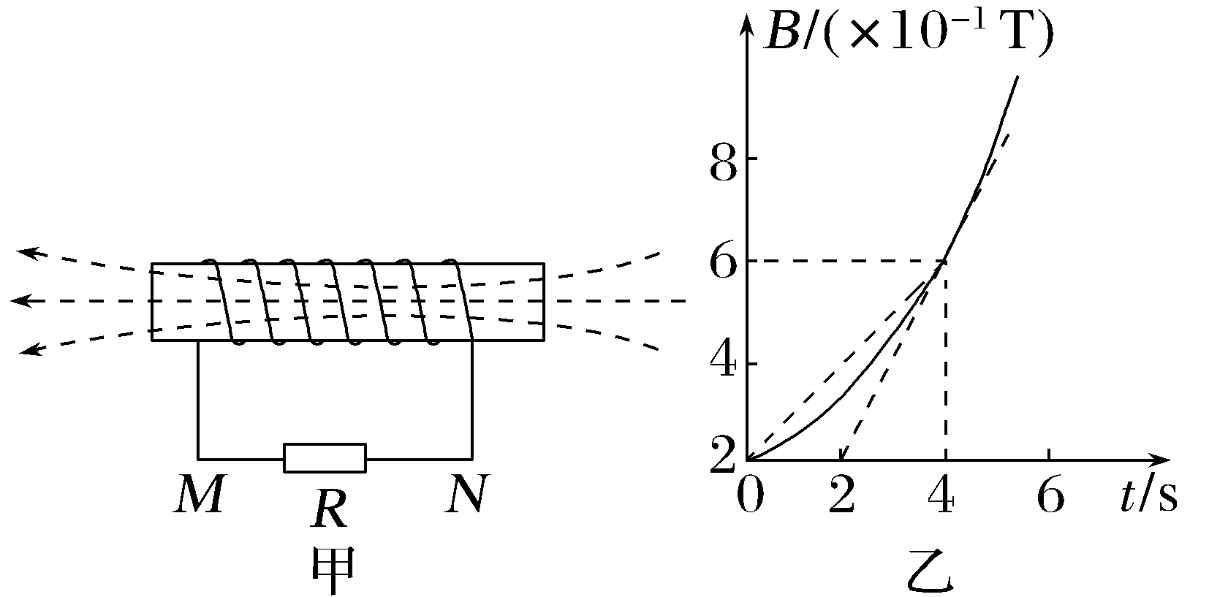
A.通过R的电流方向为N→M
B.通过R的电流为1 mA
C.电阻R消耗的电功率为2×10⁻⁵ W
D.螺线管两端M、N间的电势差U_{MN}=10 mV
答案 AC
解析 由题图乙可知,通过螺线管的磁通量增加,由楞次定律可知,感应电流产生的磁场方向与原磁场方向相反,结合安培定则可知,通过R的电流方向为N→M,A正确;根据法拉第电磁感应定律可知,电路中的感应电动势E=n$\frac{ΔB·S}{Δt}$=30×2×10⁻¹×20×10⁻⁴ V=1.2×10⁻² V,结合闭合电路的欧姆定律可得I=$\frac{E}{R+r}$=$\frac{1.2×{10}^{-2}}{5+1}$ A=2 mA,B错误;根据P=I²R,代入数据解得定值电阻R的电功率为P=2×10⁻⁵ W,C正确;根据楞次定律判断螺线管N端等效于电源正极,由欧姆定律可得螺线管两端M、N间的电势差U_{MN}=-IR=-2×5 mV=-10 mV,D错误。
对点练2 电磁感应中电荷量的计算
4.(2026·云南玉溪高三月考)如图所示,边长为L的正方形导线框abcd放在纸面内,在ad边左侧有范围足够大的匀强磁场,磁感应强度大小为B,方向垂直纸面向里,导线框的总电阻为R。现使导线框绕a点在纸面内沿顺时针方向匀速转动,经时间Δt第一次转到图中虚线位置。则在Δt内通过导线框截面的电荷量为( )
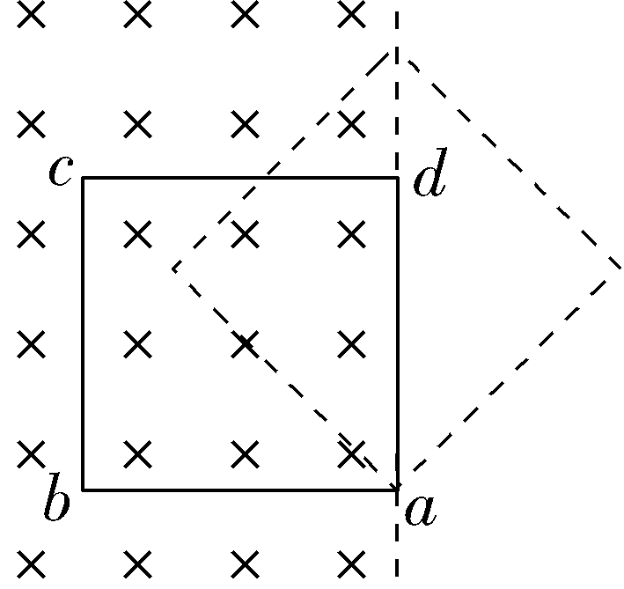
A.$\frac{BL^{2}}{4R}$ B.$\frac{BL^{2}}{2R}$
C.$\frac{BL^{2}}{R}$ D.$\frac{2BL^{2}}{R}$
答案 B
解析 Δt时间内穿过线框的磁通量变化量为ΔΦ=BL²-$\frac{1}{2}$BL²=$\frac{1}{2}$BL²,由法拉第电磁感应定律得E=$\frac{ΔΦ}{Δt}$=$\frac{BL^{2}}{2·Δt}$,平均感应电流$\overline{I}$=$\frac{E}{R}$=$\frac{BL^{2}}{2RΔt}$,通过导线框截面的电荷量q=$\overline{I}$·Δt=$\frac{BL^{2}}{2R}$,故B正确。
5.(2025·安徽合肥模拟)如图所示,半径为r₁、粗细均匀的单匝圆形金属线圈内有一半径为r₂的圆形区域存在匀强磁场,磁感应强度方向垂直于线圈平面向外,磁感应强度B随时间t的变化关系为B=B₀+kt,B₀、k为正的常量,线圈电阻为R,则磁感应强度从B₀增大到2B₀时间内( )
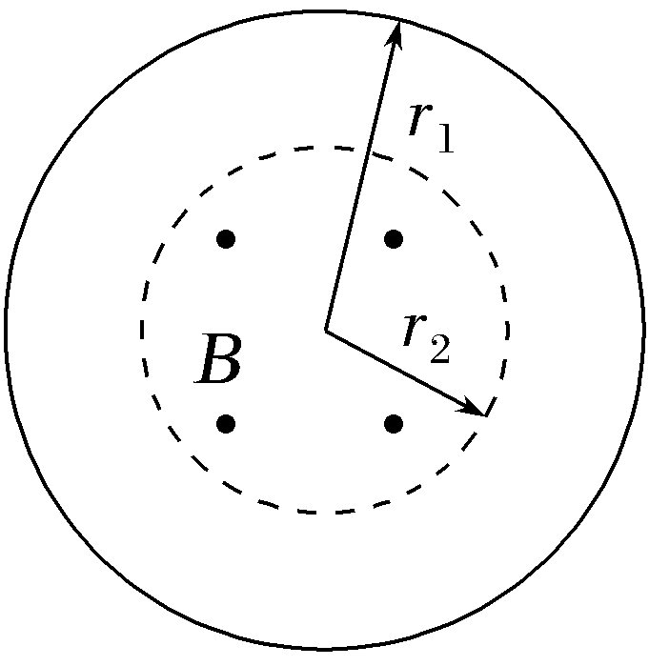
A.线圈中电子沿顺时针方向定向移动
B.线圈面积有缩小的趋势
C.线圈中产生的焦耳热为$\frac{π^{2}kB_{0}{r_{2}}^{4}}{R}$
D.通过线圈横截面的电荷量为$\frac{πB_{0}{r_{2}}^{2}}{2R}$
答案 C
解析 根据楞次定律和安培定则可知,线圈中感应电流为顺时针,因此电子运动方向为逆时针,故A错误;线圈不在磁场中,不受安培力作用,无收缩扩张的趋势,故B错误;线圈中磁通量的变化率为$\frac{ΔΦ}{Δt}$=kπ${r_{2}}^{2}$,由法拉第电磁感应定律可知,线圈中的感应电动势为E=$\frac{ΔΦ}{Δt}$=kπ${r_{2}}^{2}$,线圈中产生的焦耳热为Q=$\frac{E^{2}}{R}$t,其中t=$\frac{ΔB}{k}$=$\frac{B_{0}}{k}$,联立可得Q=$\frac{π^{2}kB_{0}{r_{2}}^{4}}{R}$,故C正确;通过线圈横截面的电荷量为q=$\overline{I}$t=$\frac{\overline{E}}{R}$t=$\frac{ΔΦ}{R}$=$\frac{kπ{r_{2}}^{2}t}{R}$=$\frac{πB_{0}{r_{2}}^{2}}{R}$,故D错误。
对点练3 电磁感应中的图像问题
6.在水平光滑绝缘桌面上有一边长为L的正方形线框abcd,被限制在沿ab方向的水平直轨道上自由滑动。bc边右侧有一直角三角形匀强磁场区域efg,直角边ge和ef的长也等于L,磁场方向竖直向下,其俯视图如图所示,线框在水平拉力作用下向右以速度v匀速穿过磁场区,若图示位置为t=0时刻,设逆时针方向为电流的正方向。则以下感应电流i-t图像正确的是(时间单位为$\frac{L}{v}$)( )
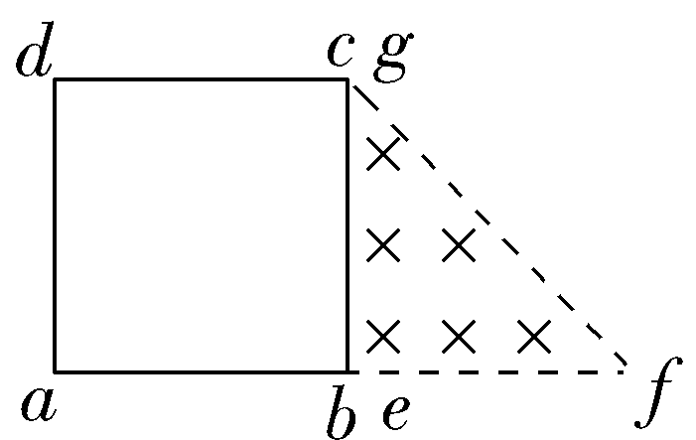
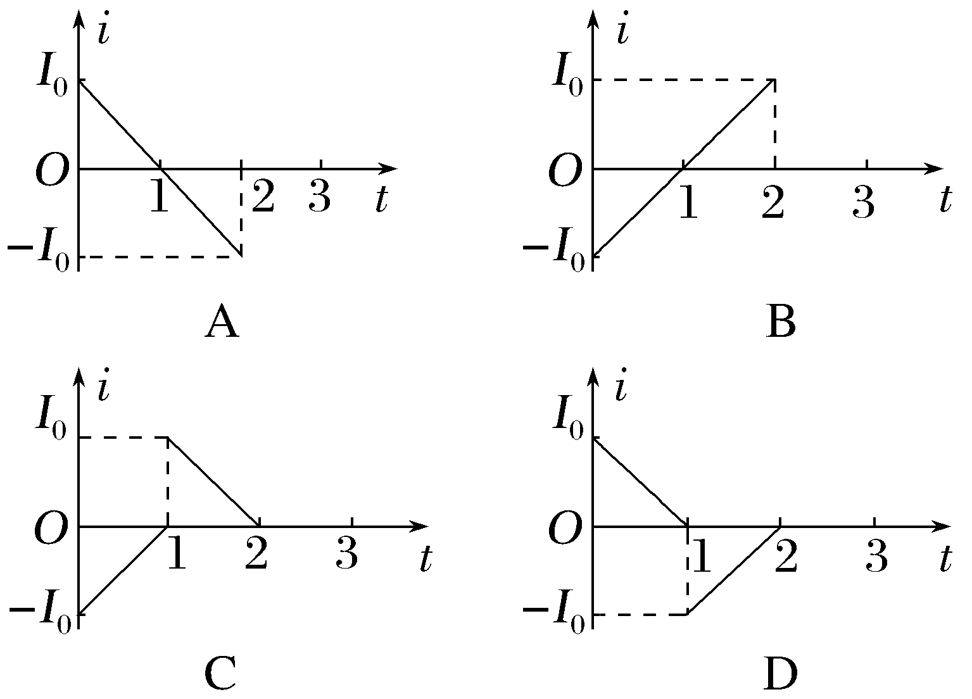
答案 D
解析 bc边的位置坐标x从0~L的过程中,根据楞次定律可知线框中感应电流方向沿a→b→c→d→a,为正值。线框bc边有效切割长度为l=L-vt,感应电动势为E=Blv=B(L-vt)v,随着t均匀增加,E均匀减小,感应电流i=$\frac{E}{R}$,可知感应电流均匀减小。同理,x从L~2L的过程中,根据楞次定律判断出感应电流方向沿a→d→c→b→a,为负值,感应电流仍均匀减小,故A、B、C错误,D正确。
B级 综合提升练
7.(2026·福建厦门高三月考)如图甲所示,导体棒MN置于水平导轨上,PQMN所围的面积为S,PQ之间有阻值为R的电阻,不计导轨和导体棒的电阻。导轨所在区域内存在沿竖直方向的匀强磁场,规定磁场方向竖直向上为正,在0~2t₀时间内磁感应强度的变化情况如图乙所示,导体棒MN始终处于静止状态。下列说法正确的是( )
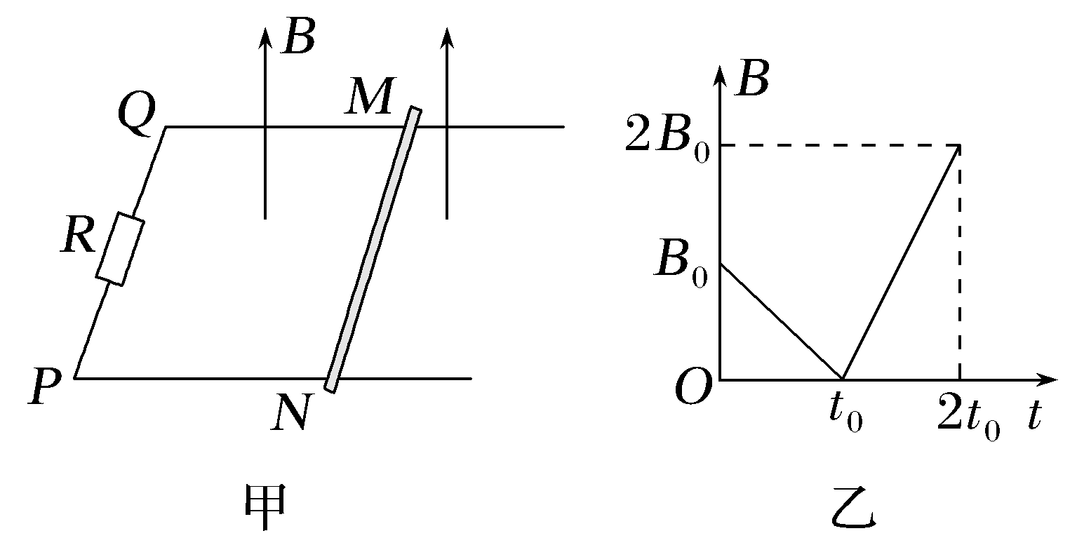
A.t₀~2t₀时间内,导体棒受到的导轨的摩擦力方向向左
B.0~t₀内,通过导体棒的电流方向为M到N
C.在t₀~2t₀内,通过电阻R的电流大小为$\frac{B_{0}S}{Rt_{0}}$
D.在0~t₀时间内,通过电阻R的电荷量为$\frac{B_{0}S}{R}$
答案 D
解析 由题图乙可知,在t₀~2t₀内,穿过回路的磁通量增加,由楞次定律可知,为阻碍磁通量的增加,导体棒有向左的运动趋势,导体棒受到向右的摩擦力,故A错误;由题图乙可知,在0~t₀内磁感应强度减小,穿过闭合回路的磁通量减少,由楞次定律可知,感应电流沿逆时针方向,通过导体棒的电流方向为N到M,故B错误;在t₀~2t₀内,由法拉第电磁感应定律得E₂=$\frac{ΔΦ_{2}}{Δt}$=S$\frac{ΔB_{2}}{Δt}$=$\frac{2B_{0}S}{t_{0}}$,则感应电流为I₂=$\frac{E_{2}}{R}$=$\frac{2B_{0}S}{Rt_{0}}$,故C错误;在0~t₀内,感应电动势E₁=$\frac{ΔΦ_{1}}{Δt}$=$\frac{B_{0}S}{t_{0}}$,感应电流为I₁=$\frac{E_{1}}{R}$=$\frac{B_{0}S}{Rt_{0}}$,则q=I₁t₀=$\frac{B_{0}S}{R}$,故D正确。
8.(多选)(2026·云南昆明一中检测)如图所示,一个总电阻为36 Ω的均匀导电圆环,其半径OA长为R。导电圆环内存在垂直纸面向里的匀强磁场(图中未画出),磁感应强度大小为B。一长为2R、总电阻为10 Ω的均匀金属棒置于圆环上,A、P为接触点。金属棒绕A点沿顺时针方向匀速转动,角速度为ω,在转动过程中金属棒与圆环始终保持良好接触。当金属棒转到与OA夹角为θ=60°时( )
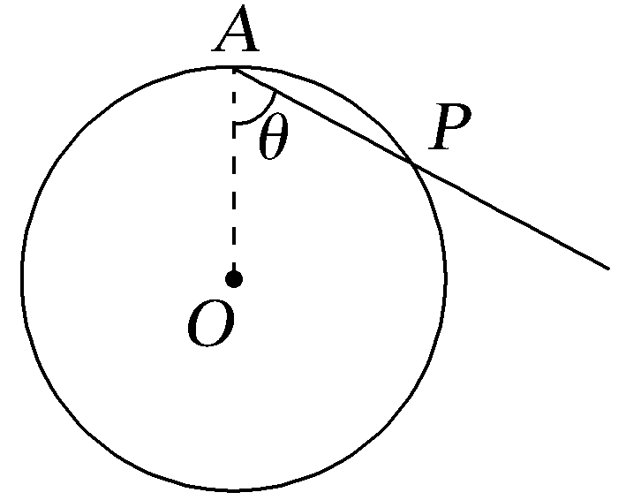
A.金属棒产生的感应电动势E=$\frac{1}{2}$BωR²
B.P、A两点间的电压为U_{PA}=$\frac{1}{4}$BωR²
C.流过金属棒的电流为I=$\frac{1}{20}$BωR²
D.金属棒受到的安培力为F=$\frac{1}{10}$B²ωR³
答案 ABC
解析 当金属棒转到与OA夹角为θ=60°时,根据几何关系可知,AP长为R,则金属棒产生的感应电动势E=BR$\overline{v}$=BR·$\frac{ωR}{2}$=$\frac{1}{2}$BωR²,A正确;导电圆环的长度被分为1∶5的两部分,则这两部分电阻分别为6 Ω和30 Ω,这两部分并联后的阻值为R_{外}=$\frac{30×6}{30+6}$ Ω=5 Ω,金属棒P、A两点间的电阻R_{PA}=$\frac{1}{2}$×10 Ω=5 Ω,流过金属棒的电流为I=$\frac{E}{R_{外}+R_{PA}}$=$\frac{\frac{1}{2}BωR^{2}}{5Ω+5Ω}$=$\frac{1}{20}$BωR²,P、A两点间的电压U_{PA}=IR_{外}=$\frac{1}{4}$BωR²,B、C正确;金属棒受到的安培力F=IRB=$\frac{1}{20}$B²ωR³,D错误。
9.(2026·湖北高中名校联盟期末)如图甲所示,金属导轨abc和deO水平放置,bc段是以O为圆心的$\frac{1}{4}$圆弧。ad之间连接电阻为R的灯泡,abed构成边长为l的正方形,∠bOe=45°,t=0时刻,导体棒OP绕O沿圆弧由b向c匀速转动,角速度为ω,转动时间为2t₀。已知在扇形Obc区域内分布着方向垂直纸面向外、磁感应强度大小恒为B₀的匀强磁场;abed区域内磁感应强度B随时间变化如图乙所示,其方向垂直纸面向里,不计其他电阻。则( )
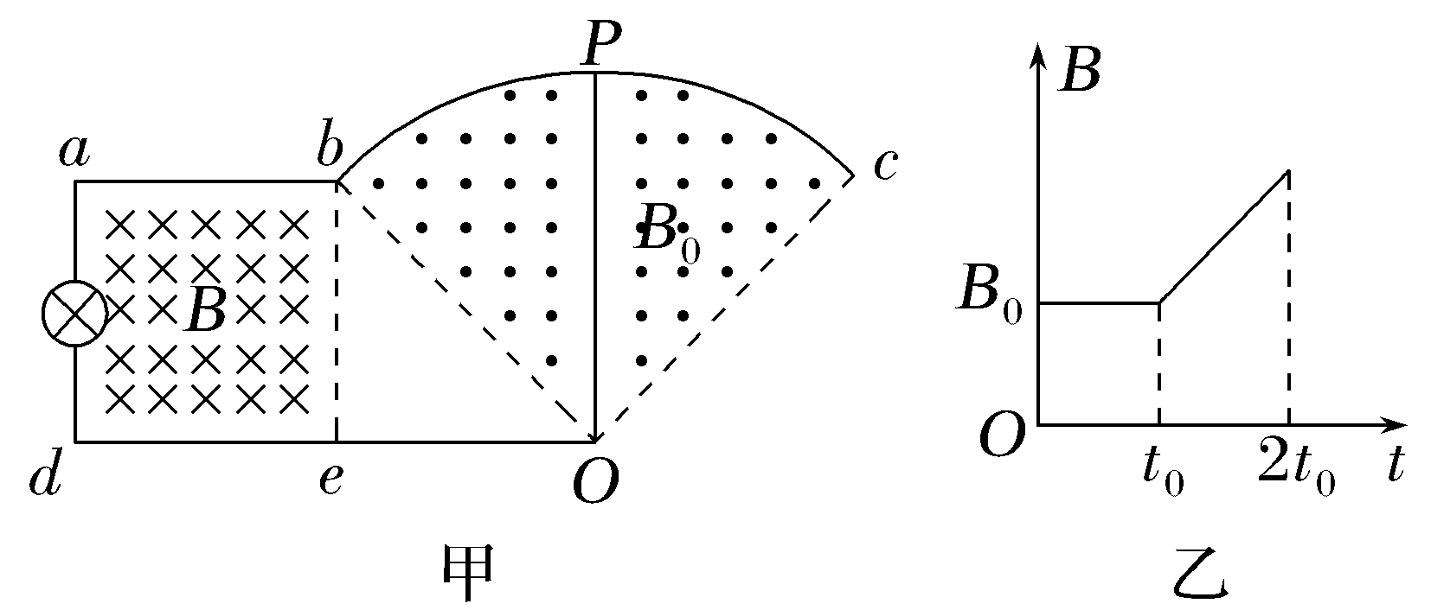
A.在0~t₀时间内灯泡中电流方向为a→d
B.在0~t₀时间内灯泡两端电压为$\frac{B_{0}l^{2}ω}{2}$
C.在t₀~2t₀时间内abed区域中的磁通量均匀减小
D.若t₀~2t₀时间内灯泡中无电流,则图乙中B的变化率为B₀ω
答案 D
解析 根据几何关系得l_{Ob}=$\sqrt{2}$l,在0~t₀时间内,abed区域内磁通量不发生变化,不产生感应电动势,灯泡两端电压等于扇形Obc区域产生的感应电动势,大小为E₁=B₀l_{Ob}$\overline{v}$=B₀l_{Ob}·$\frac{ωl_{Ob}}{2}$=$\frac{1}{2}$B₀${l_{Ob}}^{2}$ω=B₀l²ω,B错误;根据右手定则知,在0~t₀时间内灯泡中电流方向为d→a,A错误;由题图乙知,在t₀~2t₀时间内abed区域中磁感应强度均匀增大,Φ=BS=Bl²,则磁通量均匀增大,C错误;若t₀~2t₀时间内灯泡中无电流,则可知abed区域内产生的感应电动势等于扇形Obc区域产生的感应电动势,且方向相反,有E₂=E₁=$\frac{ΔΦ}{Δt}$=$\frac{ΔB}{Δt}$S=$\frac{ΔB}{Δt}$l²,则题图乙中B的变化率为$\frac{ΔB}{Δt}$=B₀ω,D正确。
10.[2025·黑、吉、辽、内蒙古卷,14(1)(2)]如图(a),固定在光滑绝缘水平面上的单匝正方形导体框abcd,置于始终竖直向下的匀强磁场中,ad边与磁场边界平行,ab边中点位于磁场边界。导体框的质量m=1 kg、电阻R=0.5 Ω、边长L=1 m。磁感应强度B随时间t连续变化,0~1 s内B-t图像如图(b)所示。导体框中的感应电流I与时间t关系图像如图(c)所示,其中0~1 s内的图像未画出,规定顺时针方向为电流正方向。
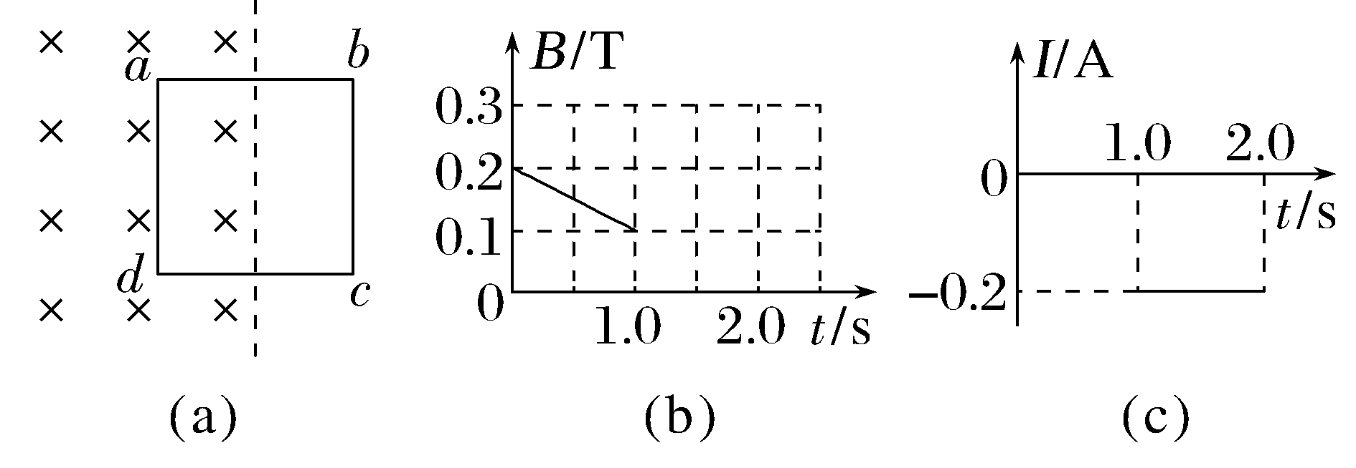
(1)求t=0.5 s时ad边受到的安培力大小F;
(2)在图(b)中画出1~2 s内B-t图像(无需写出计算过程)。
答案 (1)0.015 N (2)见解析图
解析(1)0~1 s内导体框中产生的感应电动势为
E₁=$\frac{ΔΦ}{Δt}$=$\frac{ΔB}{Δt}$·$\frac{1}{2}$L²
解得E₁=0.05 V
根据闭合电路欧姆定律可得通过导体框的电流为I₁=$\frac{E_{1}}{R}$=0.1 A
根据题图(b)可知t=0.5 s时的磁感应强度B₀=0.15 T
此时ad边受到的安培力大小为F=I₁LB₀
解得F=0.015 N。
(2)规定顺时针方向为电流正方向,则由题图(c)知1~2 s内电流为逆时针方向,大小为I₂=0.2 A
根据闭合电路欧姆定律可知感应电动势
E₂=I₂R=0.1 V
根据法拉第电磁感应定律得E₂=$\frac{ΔB_{1}}{Δt_{1}}$·$\frac{1}{2}$L²
解得$\frac{ΔB_{1}}{Δt_{1}}$=0.2 T/s
根据楞次定律和安培定则可知,导体框中磁感应强度增大,变化率为0.2 T/s,t=2 s时磁感应强度大小B₂=0.3 T,方向垂直纸面向里,对应的B-t图像如图所示。
